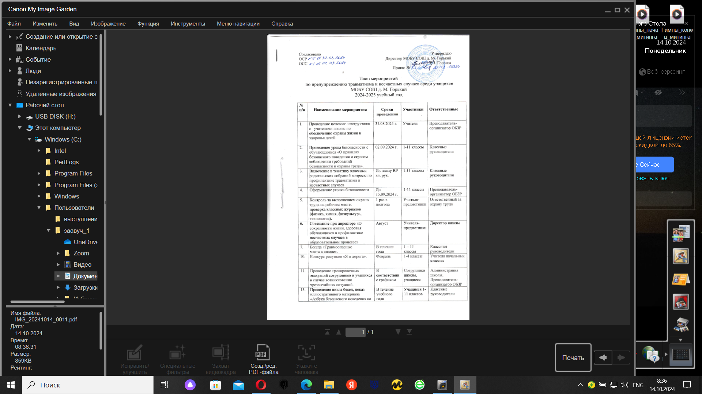
Согласовано Утверждаю
ОСР Директор МОБУ СОШ д. М. Горький
ОСС Р.З. Голонза
Приказ №

План мероприятий
по предупреждению травматизма и несчастных случаев среди учащихся
МОБУ СОШ д. М. Горький
2024-2025 учебный год

№  п/п | Наименование мероприятия | Сроки  проведения | Участники | Ответственные
1. | Проведение целевого инструктажа с учителями школы по обеспечению охраны жизни и здоровья детей. | 31.08.2024 г. | Учителя | Преподаватель-организатор ОБЗР
2. | Проведение урока безопасности с обучающимися «О правилах безопасного поведения и строгом соблюдении требований безопасности и охраны труда». | 02.09.2024 г. | 1-11 классы | Классные руководители
3. | Включение в тематику классных родительских собраний вопросы по профилактике травматизма и несчастных случаев | По плану ВР кл. рук. | 1-11 классы | Классные руководители
4. | Оформление уголка безопасности | До 15.09.2024 г. | 1-11 классы | Преподаватель-организатор ОБЗР
5. | Контроль за выполнением охраны труда на рабочем месте:  проверка классных журналов  (физика, химия, физкультура, технология). | 1 раз в полгода | Учителя-предметники | Ответственный за охрану труда
6. | Совещание при директоре «О сохранности жизни, здоровья обучающихся и профилактике несчастных случаев в образовательном процессе» | Август | Учителя-предметники | Директор школы
7. | Беседа «Травмоопасные  места в школе». | В течение года | 1 – 11 классы | Классные руководители
10. | Конкурс рисунков «Я и дорога». | Февраль | 1-4 классы | Учителя начальных классов
11. | Проведение тренировочных эвакуаций сотрудников и учащихся в случае возникновения чрезвычайных ситуаций. | В соответствии с графиком | Сотрудники школы, учащиеся | Администрация школы,  Преподаватель-организатор ОБЗР
13. | Проведение цикла бесед, показ иллюстративного материала «Азбука безопасного поведения во время образовательной деятельности» | В течение учебного года | Учащиеся 1-11 классов | Классные руководители
14. | Обработка тротуаров, входных и пешеходных зон школы во время гололеда | В течение холодного времени года | Тех.  служащие школы | Завхоз школы
15. | Организация дежурства учителей и учащихся во время перемен | В течение учебного года | Сотрудники школы, учащиеся | Зам. директора по ВР
16. | Проверять состояние рабочих мест учащихся, исправность оборудования, приспособлений и инструментов | Ежедневно | Учителя предметники | Учителя технологии, химии, физики, физической культуры, завхоз
17. | Выявлять обстоятельства несчастных случаев с учащимися и фиксировать их в журнале | По мере необходимости | Педагогический коллектив школы | Ответственный за охрану труда
18. | Контроль над обеспечением занятости максимально возможного числа детей в летний период в школе | Июнь - август | Учащиеся | Классные руководители
19. | Классные часы на тему «Профилактика детского дорожно – транспортного травматизма» | В течение учебного года | Учащиеся | Классные руководители
20. | Принятие постоянных мер по безопасности и охране жизни детей при проведении массовых мероприятий | В течение учебного года | Педагогический коллектив школы | Зам. директора по ВР  классные руководители
21. | Консультации (родительские собрания) для родителей и детей школы по профилактике несчастных случаев. | В течение учебного года | Родители, учащиеся | Зам. директора по ВР  классные руководители
22. | Проведение классных родительских собраний и классных часов по профилактике и предупреждению травматизма и несчастных случаев среди детей. Информирование родителей из сообщений ГИБДД о ДТП в республике, районе, о нарушениях ПДД учащимися школы. | В течение учебного года | Родители, учащиеся | Социальный педагог  классные руководители
23. | Осуществление регулярного контроля за выполнением санитарно-гигиенических требований согласно СанПиН в школьном учреждении. Проверка санитарного состояния территории ОУ. | В течение учебного года | Педагогический коллектив школы | Администрация школы,  завхоз
24. | Итоговое производственное совещание о состоянии травматизма в школе | Май | Педагогический коллектив школы | Администрация школы

